



UNIVERSITE DE FIANARANTSOA
ECOLE DE MANAGEMENT ET D’INNOVATION
TECHNOLOGIQUE
Mention : Modélisation et Ingénierie Informatique
MEMOIRE DE FIN DE CYCLE
Pour
L’Obtention du diplôme de Master professionnelle
Creation d’Un outil de gestion de PROJET BASE SUR LA METHODE SCRUM

Présenté par Monsieur RAZAFIMANDIMBY Hajavololona Armellin

Devant les membres du jury :
Président :
Examinateur :
Encadreur pédagogique :
Encadreur professionnel :
Année universitaire : 2019-2020

CURRICULUM VITAE

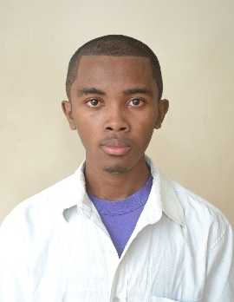
RAZAFIMANDIMBY Hajavololona Armellin
Né le 09 Décembre 1996 à Ankazobe Fianarantsoa
Madagascar
Célibataire
+26134 81 922 08
armelgeek5@gmail.com
DEVELOPPEUR WEB
DIPLOMES ET CERTIFICATS
2019 : Certificat pour la participation au Concours Inter-Universitaire HUI 2019 organisé par Techzara Antananarivo.
2018 : - Diplôme de Licence professionnelle en Développement d’Application Internet/Intranet à L’Ecole de Management et d’Innovation Technologique à l’Université de Fianarantsoa.
- Certificat pour la participation au WEBCUP MADAGASCAR 2018,
- Certificat pour la participation au FORUM SUR LES METIERS DU NUMERIQUE
2014 : Obtention du baccalauréat série C.
ETABLISSEMENTS FREQUENTES
2015-Actuellement : Formation en Développement d’application Internet/Intranet à l’Ecole de Management et d’Innovation Technologique (EMIT) à l’Université de Fianarantsoa
2012-2014 : Saint François Xavier Ambatomena (SFX) Fianarantsoa
EXPERIENCES PROFESSIONNELLES

23 Avril – 26 Avril 2020 : Participant au Startup weekend Covid-19 à Antananarivo avec le projet détection de cas contacts du Covid-19(9ème place parmi les 35 projets).
30 Mars – 31 Mars 2019 : Première Place au concours Inter Universitaire HUI 2019 avec le projet Hitady avec l’équipe de Miray Geek.
04 Février – 31 Mars 2019 : Réalisation du projet Hi-Tady (site de petites annonces et boutiques virtuelles géo-localisées) pour le concours Inter Universitaire HUI 2019 avec Symfony 4.
Novembre 2018 : Participant au FORUM SUR LES METIERS DU NUMERIQUE à l’université de Fianarantsoa.
05 Mai – 06 Mai 2018 : Participant au concours WEBCUP MADAGASCAR 2018 à Antananarivo.
Novembre 2017 - Février 2018 : Stage en Troisième année de Licence
- Thème : Mise en place d’un business Intelligence pour la gestion du patrimoine et de la Culture en utilisant SpagoBI ;
Août 2017 : Projet en Troisième année
- Conception et réalisation d'un site de vente appartement en ligne (site e-commerce) avec Symfony 3.
Juillet 2017 : Projet en Troisième année
- Thème : Conception et réalisation d'un logiciel de gestion de recette pour la Direction Régionale des Impôts Fianarantsoa avec Laravel 4 ;
Novembre 2016 : Stage pratique en entreprise durant 03 mois
- Thème : Conception et réalisation d'un logiciel de gestion de recette pour la Direction Régionale des Impôts Fianarantsoa avec Java.
Octobre 2016 : Projet en Deuxième année
- Thème : Conception et réalisation d'un logiciel de gestion de concours pour l’EMIT avec PHP
CONNAISSANCES EN INFORMATIQUE
- Système de gestion des Bases de données : MySQL, PostgreSQL, SQLite.
- Langages de développement : PHP 7, JavaScript (ES5,ES6,ES7, Web Components).
- Framework :
  - PHP : Codeigniter 3, Symfony 2,3,4, Laravel 5,6,7
  - CSS : Bootstrap 3 ,4, Semantic UI , Materialize , SASS
  - JavaScript: Vanilla JS, NodeJS , Vue Js ,React JS ,Angular 6.
  - Mobile: Ionic 3,4,
- Langage de modélisation : UML ;
- Systeme de versionning : GIT ;

CONNAISSANCES LINGUISTIQUES
Langue | Compréhension | Expression Orale | Expression écrite
Français | Très Bien | Assez Bien | Bien
Anglais | Assez Bien | Assez Bien | Assez Bien

LOISIRS
- Sport : Football, Handball ;
- Internet.
- Jeux vidéo.

AVANT-PROPOS
Dans le cadre de l’obtention du diplôme de licence professionnelle en Modélisation et Ingénierie Informatique à l’Ecole de Management et d’Innovation Technologique (EMIT) à l’Université de Fianarantsoa, nous avons été appelé à réaliser un stage en entreprise afin de clôturer notre formation en premier cycle Universitaire.
C’est ainsi que nous avons eu l’occasion d’approfondir nos connaissances théoriques par la mise en place d'une application de gestion de projet et de collaboration pour la socièté Miray Geek,

REMERCIEMENTS
Nous tenons, avant de présenter notre travail, à exprimer notre grande reconnaissance envers les personnes qui nous ont de près ou de loin, apporter leurs soutiens. Qu’ils trouvent ici collectivement et individuellement l’expression de toute notre gratitude.
Nous tenons à remercier tout particulièrement et à témoigner toute notre reconnaissance à Mr ….
Pour l’expérience enrichissante et pleine d’intérêt qu’il nous on fait vivre durant la période de stage et pour tous les conseils et les informations qu’il nous a prodigué
Aussi nous exprimons notre parfaite reconnaissance et nos remerciements à notre encadreur Mr. pour le temps qu’il a bien voulu consacrer à l’encadrement et le suivi de ce travail les conseils qu’il nous a prodigué après son minutieuse lectures et pour les réunions qui ont rythmées les différentes étapes de la rédaction de ce rapport. Les discussions que nous avons tenues ont permis d’orienter ce travail d’une manière sûre et pertinente. Nous le remercions vivement pour son effort sa disponibilité et surtout ses conseils qui ont largement contribué à rehausser la valeur de ce travail.
Que les membres de jury trouvent ,ici l’expression de nos remerciements pour l’honneur qu’ils nous font en acceptant de juger ce travail.

LISTE DES FIGURES

LISTE DES TABLEAUX

LISTE DES ABREVIATIONS

GLOSSAIRE
API : api est un acronyme pour Applications Programming Interface. Une API est une interface de programmation qui permet de se "brancher" sur une application pour échanger des données.
Back-end : Correspond à la partie invisible de l’application, dans le modèle MVC, le back-end est associé au modèle et au contrôleur
Front-end : C’est la partie visible de l’application,

TABLE DES MATIERES

CURRICULUM VITAE i
AVANT-PROPOS iv
REMERCIEMENTS v
LISTE DES FIGURES vi
LISTE DES TABLEAUX vii
LISTE DES ABREVIATIONS viii
GLOSSAIRE ix
TABLE DES MATIERES x
INTRODUCTION GENERALE xii
PARTIE 1 : PRESENTATION GENERALE 14
Chapitre 1: PRESENTATION DE L’EMIT 2
1.1. Historique 2
1.2. Missions de l’EMIT 3
1.3. Formations existants 3
1.4. Cycle Licence 3
1.4.1. Mention Management, Parcours Administration Economique et Sociale 3
1.4.2. Mention Informatique, Parcours Développement d’Application Internet Intranet et Parcours Conception, Intégration et Gestion des Systèmes d’Information 4
1.4.3. Mention Relations Publiques et MultiMedia, Communication Multimédia et Relations Publiques Communication Organisationnelle 4
1.5. Cycle Master 4
1.1.1. Mention Management, Parcours Management Décisionnel 4
1.1.2. Mention Informatique, Parcours Système d’Information, Géomatique et Décision et Modélisation et Ingénierie Informatique 5
1.6. Partenaires de l’EMIT 5
1.7. Organigramme de l’EMIT 7
Chapitre 2: PRESENTATION DE MIRAY GEEK 8
Chapitre 3: PRESENTATION DU PROJET 9
3.1. Contexte du projet 9
3.2. Objectif du projet 10
3.3. Résultats attendus 10
PARTIE 2 : ANALYSE ET CONCEPTION 11
Chapitre 4: METHODES ET NOTATIONS UTILISEES 20
6.1. Le Système d’information 20
6.1.1. Définition 20
6.1. Le langage de Modélisation UML 20
6.1. Les diagrammes en UML 20
6.1.1. Le diagramme de package 21
6.1.2. Diagramme de classe 21
4..2.1. Classe 21
4..2.2. Attributs 21
4..2.3. Méthodes 21
4..2.4. Associations 21
4..2.5. Cardinalités 22
Chapitre 5: ANALYSE DU PROJET 23
Chapitre 6: PLANIFICATION DU PROJET 24
Chapitre 7: CONCEPTION DU PROJET 28
PARTIE 3 : REALISATION 14
Chapitre 8: SPECIFICATION DES OUTILS DE REALISATION 62
Chapitre 9: MISE EN ŒUVRE ET IMPLEMENTATION 63
Chapitre 10: PRESENTATION DE L’APPLICATION DEVELOPEE 64
CONCLUSION 62
BIBLIOGRAPHIE 63
ANNEXES 64
ANNEXE A 65

INTRODUCTION GENERALE

L’une des défis auxquels se confronte un entreprise moderne est la nécessite de gérer efficacement la réalisation d’un projet. Ceci est l’un des piliers garantissant l’aboutissement et la réussite d’un projet.
Depuis quelque années, l’informatique a connu une essor colossale et petit à petit a envahi tous les secteurs d'activités mais dans le monde du développement d’application, c’est resté un métier de spécialistes, et l’informaticien avait souvent l’allure du GEEK qui manipulait d’une façon complexe mais experte l’ordinateur et ses différents secrets. Telle une araignée qui construit sa toile, le métier de développeur web est devenu l'un des métiers les plus classiques du secteur du Web. Des entreprises informatiques se sont construites pour réaliser plusieurs informatiques. Au cours de la réalisation d’un projet, il y a toujours des complications, des difficultés, en terme d’organisation plutôt qu’en terme de réalisation. Des personnes à remarquer ces problèmes et ont inventés des méthodes à suivre pour aboutir et mener bien la réalisation d’un projet (Méthode en cascade, Cycle en Méthode agile) en plus de ces méthodes, des outils tels que TRELLO, Diagramme de GANTT ont fait leurs apparitions pour facilités de mieux en mieux la réalisation d’un projet informatique. Mais la diversification des outils dans la réalisation du projet (outil de gestion de planning, outil de gestion de personnel, outil gestion de taches, outil des équipes de projet) pose parfois problème et rend la gestion du projet un peu pénible.
C’est pourquoi cette stage a eu lieu, notre stage consisté essentiellement à la mise en place d’une site web de gestion de projet collaboratif pour la société Miray Geek. L’élaboration de ce mémoire a pour principale source, les différents enseignements et expériences tirés de la pratique journalière des tâches auxquelles nous étions affectés dans la société.
Ce rapport est articulé autour de quatre chapitres :
Le premier chapitre compose un brève présentation de l’EMIT et de Miray Geek et du cadre général de ce projet. Il expose en effet, l’étude de l’existant et met l’accent sur la solution proposée. Et il aborde à la fin la méthodologie appliquée pour assurer le bon déroulement du projet.
Le deuxième chapitre se focalise sur la planification de notre travail. Il présente alors le découpage de notre projet nécessaire pour ressortir les différents modules à développer en respectant les délais.
La troisième chapitre présente tout d’abord le back log du produit de notre système. Il détaille aussi les besoins fonctionnels et non fonctionnels et aborde l’analyse de ces besoins en se basant sur le langage de modélisation UML.
Dans le quatrième chapitre, il y a une présentation de la phase de réalisation de notre application. Cette étape est basée sur la méthode agile SCRUM dans le but d’une bonne gestion de projet.
Nous clôturons par une conclusion générale qui présente une analyse du travail réalisé au sein de Miray GEEK. Cette partie met en évidence non seulement un résumé du travail effectué tout au long de la période du stage de fin d’études mais aussi des propositions des diverses perspectives.

PARTIE 1 : PRESENTATION GENERALE

PRESENTATION DE L’EMIT
  - Historique
L’Ecole de Management et d’Innovation Technologique (EMIT) est une école universitaire publique pluridisciplinaire, rattachée à l’Université de Fianarantsoa. La grande maturité au niveau de l’enseignement et la compétence des étudiants sortant de l’établissement ont permis aux dirigeants sous l’approbation du Ministère la conversion du Centre en Ecole au sein de l’Université de Fianarantsoa par le Décret N°2016-1394 du 15 Novembre 2016. L’EMIT prépare d’une part le diplôme de Master en deux mentions en trois parcours et d’autre part le diplôme de Licence en trois mentions en cinq parcours.
Auparavant, elle a été connue sous le nom du Centre Universitaire de Formation Professionnalisante (CUFP), créé par le Décret N°2005-205 du 26 Avril 2005 et dispensait le diplôme de Licence professionnelle en Administration ainsi qu’en Informatique. Mais avant cela, elle a été connue également sous le nom du Centre de Formation Continue (CFC), créé par l’Arrêté Rectoral N°99-23/UF/R du 10 Mars 1999 qui formait de diplôme de Technicien Supérieur.
L’EMIT a été sélectionnée « Meilleur Etablissement » pendant le Salon de la Recherche organisé par l’Organisation Internationale du Travail les 5 et 6 Juillet 2017. Depuis l’année universitaire 2013-2014, l’école est basculée totalement vers le système Licence, Master et Doctorat (LMD). Toutes les offres de formation dispensée à l’EMIT sont habilitées par le Ministère de l’Enseignement Supérieur et de la Recherche Scientifique. L’école propose huit parcours répartis en trois mentions, représentés sur le tableau 1.1
Tableau 1.1:Tableau récapitulatif des mentions à l'EMIT
Cycle | Mention Management | Mention Informatique | Mention Relations Publiques et Multimédia
Licence | Administration Economique et Sociale | Développement d’Application Internet/Intranet | Communication Multimédia
Licence | Administration Economique et Sociale | Conception, Intégration et Gestion des Systèmes d’Information | Relations Publiques et Communication Organisationnelle
Master | Management Décisionnel | Système d’Information, Géomatique et Décision | Relations Publiques et Multimédia
Master | Management Décisionnel | Modélisation et Ingénierie Informatique | Relations Publiques et Multimédia
  - Missions de l’EMIT
L’école a pour mission, d’abord de dispenser de formations initiales et continues en informatique, en administration et en relations publiques et multimédia. Ensuite, elle offre des services connexes à l’informatique. Puis, elle forme des techniciens opérationnels immédiatement au sein des entreprises. Enfin, elle assure le perfectionnement professionnel des étudiants, des demandeurs d’emplois, des employés et des cadres d’entreprises.
  - Formations existants
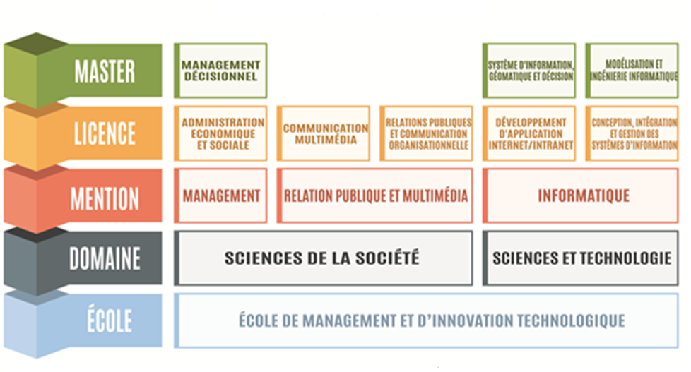
L’école présente actuellement deux cycles : Licence et Master. Chaque cycle possède plusieurs parcours assurés par un chef de mention. Cette figure offre une vue d’ensemble sur les formations dispensées au sein de l’EMIT.
Figure 1.1:Les offres de formation de l’EMIT
  - Cycle Licence
    - Mention Management, Parcours Administration Economique et Sociale
L’école possède trois (03) mentions pour cinq (05) parcours en cycle Licence. Les étudiants toutes mentions confondues doivent effectuer un voyage d’études d’insertion en entreprise pour les premières années de Licence (L1), un stage de réalisation en entreprise avec un rapport de stage soutenu pour les étudiants en deuxième année de Licence (L2) et un stage de fin d’études suivi de la soutenance d’un mémoire pour les étudiants en troisième d’un mémoire pour les étudiants en troisième année de Licence (L3). La formation dure trois années universitaires et à la fin de la formation, les étudiants obtiennent des diplômes de Licence.
    - Mention Informatique, Parcours Développement d’Application Internet Intranet et Parcours Conception, Intégration et Gestion des Systèmes d’Information

La condition d’accès en première année de Licence se fait par voie de concours pour les élèves titulaires du diplôme de Baccalauréat Général Scientifique (Série C et série D), Baccalauréat Technique Professionnelle et Baccalauréat Technique Technologique (Filière Industrielle, Maintenance Automobile, Ouvrage Bois, Ouvrage Métallique, Génie Civile). A l’issue de la formation, les étudiants sont compétents en :
- Administration des bases de données ;
- Administration des réseaux et systèmes informatiques ;
- Développement d’application client/serveur.
    - Mention Relations Publiques et MultiMedia, Communication Multimédia et Relations Publiques Communication Organisationnelle

La condition d’accès en première année de Licence se fait par voie de concours pour les titulaires d’un Baccalauréat général de toutes séries (A, C, D) ou d’un Baccalauréat technique G1 et G2. A l’issue de la formation, les étudiants ont les compétences de :
- Rédiger un article dans un journal ;
- Occuper un poste d’un technicien de presse ;
- Travailler dans la revue de presse.
  - Cycle Master
L’Ecole de Management et d’Innovation Technologique (EMIT) possède deux (02) mentions pour trois (03) parcours en Master Professionnel qu’en Master Recherche. La durée de la formation est quatre semestres c'est-à-dire deux années universitaires.
    - Mention Management, Parcours Management Décisionnel
La condition d’accès en première année de Master (M1) en S7 se fait par sélection de dossier après l’obtention du diplôme de Licence en Administration Economique et Sociale, en Gestion ou en Economie.
La mention Management propose un parcours Management Décisionnel ayant pour objectif de former et d’équiper les apprenants à la maîtrise des outils d’aide à la décision en matière de management et de leur donner les compétences requises dans ce domaine. Comme le management a besoin de se conformer en permanence aux diverses nouvelles exigences du marché, l’enseignement doit alors toujours viser pour mettre à jour les connaissances de l’apprenant par la formulation de programmes de cours qui tiennent compte de ces nouveautés. Ainsi, les objectifs principaux peuvent se résumer à former des acteurs de haut niveau en management décisionnel, de préparer des cadres capables de gérer et de créer un projet de développement économique régional et national.
Les sortants peuvent travailler dans les secteurs privés et publics des différentes régions de Madagascar en tant que chefs de conduite de travaux d’enquêtes communautaires, concepteurs de projets, chefs de services ou directeurs d’entreprises. Dans ce cas, les étudiants sortants sont capables de créer une petite entreprise, de monter un projet de développement rural et de gérer un grand projet.
    - Mention Informatique, Parcours Système d’Information, Géomatique et Décision et Modélisation et Ingénierie Informatique

La condition d’accès en première année de Master (M1) en S7 se fait par sélection de dossier après l’obtention du diplôme de Licence en Informatique et en Mathématique et Informatique pour les Sciences Sociales (MISS). Le Recrutement en S9 se fait par validation des crédits acquis.
Le parcours Système d’Information, Géomatique et Décision a pour objectif de donner un panorama des recherches actuelles et émergeantes en terme de système d’aide à la décision. En effet, les systèmes informatiques et la géomatique sont en plein essor, par les grilles de calcul et les multiples appareils mobiles intégrant des systèmes informatiques de plus en plus performants et complexes. Ces systèmes informatiques intégrant un parallélisme massif ou /et une mobilité des composants représentent un défi pour le génie logiciel qui doit fournir de nouvelles méthodes et des outils de production de logiciel pour la description de l’architecture de ces systèmes complexes et pout leur validation et/ou certification. De plus, l’effervescence des techniques en géomatique qui fournissent des données spatiales et temporelles dans différents domaines représentent des moyens efficaces pour prendre les bonnes décisions.
  - Partenaires de l’EMIT
L’EMIT travaille en collaboration avec plusieurs laboratoires de recherche, d’entreprises et d’autres écoles et universités. Parmi les organisations partenaires, citons à titre d’exemple les laboratoires de recherche tels que le LIMAD, LIMOS, IRD, CNRE, SPAD, Espace Dev, LRI et l’UPR-Green à travers le CIRAD.
Pour ce qui est des écoles et des universités partenaires, il y a entre autres : l’EDMI, l’Université de Toulouse Paul Sabatier, Université de Montpellier 2, l’ENI, GOUVSOMU, IOGA, l’Université de Clermont Auvergne, ESMIA, Université de Mahajanga, ISSTM et l’Université de Fianarantsoa.
L’Ecole est également en partenariat avec plusieurs entreprises, notamment dans le cadre des stages à effecteur à travers chaque parcours, telles que les entreprises Etech consulting, Orange, Lazan’i Betsileo, STAR, Alliance Française de Fianarantsoa, TELMA, BFV-SG, Bank of Africa (BOA), BNI Madagascar, Nelli Studio, YMAGOO, PREMIYA, JIRAMA, les assurances NY HAVANA, MAMA et ARO.
Des organismes gouvernementaux sont également partenaires de l’EMIT : la Région Haute Matsiatra, le Ministère de l’Enseignement Supérieur et de la Recherche Scientifique, le Ministère de l’Education Nationale, le Ministère des Travaux Publics, le Ministère des Finances et du Budget, le Ministère du Tourisme, le Ministère des Transports et de la Météorologie, le Ministère de la Poste, de la Télécommunication et des Technologies Numériques, la Banque Centre de Madagascar, le Foibe Taosaritanin’i Madagasikara (FTM), l’INSTAT.

  - Organigramme de l’EMIT
La structure hiérarchique au sein de l’EMIT se compose d’un conseil (scientifique ou d’établissement), une direction, un collège des enseignants, des chefs de mentions et des services présents au sein de l’école. Cette structure est représentée de manière générale sur la
Conseil d’Administration
Présidence de l’Université
Direction de l’EMIT
Conseil Scientifique
Collège des Enseignants
Secrétariat Principal
Responsable de Parcours AES

Service Scolarité

Service Comptable

Responsable de Parcours RPM

Responsable de Parcours DA2I

Responsable de Parcours MD

Figure 1.2:Organigramme de l'EMIT

PRESENTATION DE MIRAY GEEK

PRESENTATION DU PROJET
Au cours de ce chapitre nous allons nous intéresser tout d’abord à la présentation du cadre de notre projet. Nous exposons le sujet du travail qui nous a été confié ainsi que l’environnement qui a servi à son achèvement.
Après l’exposition de la problématique qui a engendré ce travail, nous abordons l’étude de l’existant et nous pressentons ensuite la solution proposée. Enfin nous entamons ce chapitre par une présentation de la méthodologie de gestion de projet adapté.
  - Contexte du projet
A l’heure actuelle, les entreprises informatiques ont besoin de suivre de près l’avancement des projets qu’ils réalisent, de s’assurer que le projet soit terminé au délai posé au départ. Ce besoin est apparu dès qu’il y a une prise de conscience de la situation des entreprises à cause de la mauvaise gestion de planification et la réalisation du projet auparavant. Ce pourquoi des outils sont créé afin de facilité les entreprises à :
- Planifier,
- Estimer le temps de réalisation d’un projet,
- Gérer les tachés,
- Gérer les clients,
- Gérer les équipes de projet
Ces outils et méthodes sont indispensable et même incontournable puisqu’il permet de s’assurer du bon déroulement du projet, Mais la diversification des outils dans la réalisation du projet (outil de gestion de planning, outil de gestion de personnel, outil gestion de taches, outil gestions des équipes de projet) pose parfois problème et rend la gestion du projet un peu pénible. C’est dans ce cadre que Miray Geek à constater qu’il est urgent de développer une application de gestion de projet.
Notre projet consiste alors à réaliser une application qui va réunir dans une seule plateforme les outils nécessaires à l’aboutissement d’un projet informatique dès la réception du projet jusqu’à sa mise en production (Planification, gestion des taches, gestion des équipes de projet, ect...).

  - Objectif du projet
  - Résultats attendus

PARTIE 2 : ANALYSE ET CONCEPTION

METHODES ET NOTATIONS UTILISEES
Dans ce chapitre, nous allons voir les méthodes et notations utilisées
  - Génie Logiciel
    - Définition
Le génie logiciel (software engineering) représente l'application de principes d'ingénierie au domaine de la création de logiciels. Il consiste à identifier et à utiliser des méthodes, des pratiques et des outils permettant de maximiser les chances de réussite d'un projet logiciel.
Il s'agit d'une science récente dont l'origine remonte aux années 1970. À cette époque, l'augmentation de la puissance matérielle a permis de réaliser des logiciels plus complexes, mais souffrant de nouveaux défauts : délais non respectés, coûts de production et d'entretien élevés, manque de fiabilité et de performances. Cette tendance se poursuit encore aujourd'hui.
L'apparition du génie logiciel est une réponse aux défis posés par la complexification des logiciels et de l'activité qui vise à les produire. (Pesquet, 1)
    - Enjeux
Le génie logiciel vise à rationaliser et à optimiser le processus de production d'un logiciel. Les enjeux associés sont multiples :
- Adéquation aux besoins du client ;
- Respect des délais de réalisation prévus ;
- Maximisation des performances et de la fiabilité ;
- Facilitation de la maintenance et des évolutions ultérieures.
Comme tout projet, la réalisation d'un logiciel est soumise à des exigences contradictoires et difficilement conciliables (triangle coût-délai-qualité).
La qualité d'un logiciel peut s'évaluer à partir d'un ensemble de facteurs tels que :
- Le logiciel répond-il aux besoins exprimés ?
- Le logiciel demande-t-il peu d'efforts pour évoluer aux regards de nouveaux besoins ?
- Le logiciel peut-il facilement être transféré d'une plate-forme à une autre ?
Sans être une solution miracle, le génie logiciel a pour objectif de maximiser la surface du triangle en tenant compte des priorités du client. (Pesquet, 1)
  - La méthode agile
    - Définition
Agile représente un ensemble de “méthodes et pratiques basées sur les valeurs et les principes du Manifeste Agile”, qui repose entre autre sur la collaboration, l’autonomie et des équipes pluridisciplinaires
    - Principe
Les méthodes agiles partent du principe que spécifier et planifier dans les détails l'intégralité d'un produit avant de le développer (approche prédictive) est contreproductif. Cela revient à planifier dans les détails un trajet "Toliara - Antananarivo" en voiture par les petites routes. Spécifiant chaque villes et villages traversés, l'heure de passage associée, chaque rue empruntée dans les agglomérations, litres d'essence consommés, kilomètres parcourus, etc. Les imprévus ne manqueront pas d'arriver : embouteillages, déviations, travaux, sens de circulation inversés, voire la panne, etc. Rendant votre planification et vos spécifications très vite obsolètes. Combien de temps aurez-vous passé à planifier cet itinéraire, comment réagirez-vous face à vos frustrations de ne pas pouvoir appliquer votre plan à la lettre ?
L'idée consiste à se fixer un premier objectif à courts termes (une grande ville par exemple) et se lancer sur la route sans tarder. Une fois ce premier objectif atteint, on marque une courte pause et on adapte son itinéraire en fonction de la situation du moment. Et ainsi de suite jusqu'à atteindre la destination finale. On parle donc d'une approche empirique. Dans le cadre d'un projet de développement logiciel, le client élabore sa vision du produit à réaliser et liste les fonctionnalités ou exigences de ce dernier. Il soumet cette liste à l'équipe de développement, communique directement avec elle (plutôt que par papier) qui estime le coût de chaque élément de la liste. On peut ainsi se faire une idée approximative du budget global.
L'équipe sélectionne ensuite une portion des exigences à réaliser dans une portion de temps courte appelée itération. Chaque itération inclut des travaux de conception, de spécification fonctionnelle et technique quand c'est nécessaire, de développement et de test. A la fin de chacune de ces itérations, le produit partiel mais utilisable est montré au client. Ce dernier peut alors se rendre compte par lui-même très tôt du travail réalisé, de l'alignement sur le besoin. L'utilisateur final quant à lui peut se projeter dans l'usage du produit et émettre des feedbacks précieux pour les futures itérations. La visibilité ainsi offerte est clef. Cette transparence peut également apporter davantage de confiance et de collaboration dans la relation client/fournisseur. Les risques quant à eux sont levés très tôt.
Si le client a priorisé avec soin son besoin, il peut saisir l'opportunité d'accélérer le "time to market" s’il estime que le produit en l'état (partiel) peut aller en production. Économisant ainsi son budget et récoltant un premier retour sur investissement. Il a aussi la possibilité de changer en cours de route la priorité des fonctionnalités qui n'ont pas encore été développées (prévues pour les itérations futures). Afin de retarder une fonctionnalité dont le besoin n'est pas mûr, ajouter une nouvelle fonctionnalité cruciale en échange du retrait d'une autre (respectant ainsi budget et délais), etc.
Cette souplesse ainsi offerte est donc un véritable atout pour le client. (htt)
    - . La méthode SCRUM
SCRUM est considéré comme un cadre ou « Framework » de gestion de projet. Ce cadre est constitué d'une définition des rôles, de réunions et d'artefacts.
SCRUM définit 3 rôles : ​
- Le « Product Owner » qui porte la vision du produit à réaliser (représentant généralement le client).
- Le « SCRUM Master » garant de l'application de la méthodologie SCRUM.
- L'équipe de développement qui réalise le produit.
La vie d'un projet SCRUM est rythmée par un ensemble de réunions clairement définies et strictement limitées dans le temps (timeboxing) :
- Planification du Sprint (Sprint = itération) : au cours de cette réunion, l'équipe de développement sélectionne les éléments prioritaires du « Product Backlog » (liste ordonnancée des exigences fonctionnelles et non fonctionnelles du projet) qu'elle pense pouvoir réaliser au cours du sprint (en accord avec le « Product Owner »).
- Revue de Sprint : au cours de cette réunion qui a lieu à la fin du sprint, l'équipe de développement présente les fonctionnalités terminées au cours du sprint et recueille les feedbacks du Product Owner et des utilisateurs finaux. C'est également le moment d'anticiper le périmètre des prochains sprints et d'ajuster au besoin la planification de release (nombre de sprints restants).
- Rétrospective de Sprint : la rétrospective qui a généralement lieu après la revue de sprint est l'occasion de s'améliorer (productivité, qualité, efficacité, conditions de travail, etc.) à la lueur du "vécu" sur le sprint écoulé (principe d'amélioration continue).
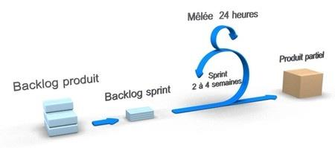
- Mêlée quotidienne : il s'agit d'une réunion de synchronisation de l'équipe de développement qui se fait debout (elle est aussi appelée "stand up meeting") en 15 minutes maximum au cours de laquelle chacun répond principalement à 3 questions : « Qu'est-ce que j'ai terminé depuis la dernière mêlée ? Qu'est-ce que j'aurai terminé d'ici la prochaine mêlée ? Quels obstacles me retardent ? »
Figure 3:Les étapes de la méthode SCRUM

    - L’organisation générale
      - Travaux préparatoires
L'approche Scrum propose de commencer par lister les exigences du client afin de produire le « Product Backlog ». Voir l'exemple ci-dessous pour la réalisation d'un site d'e-commerce :
Elément du backlog | Estimation
Un internaute peut rechercher un article selon différents critères | 5
Un gestionnaire du catalogue de produits peut ajouter des articles | 2
L'internaute peut acheter en ligne un ou plusieurs articles | 3
... | ...

L'unité de coût (ou complexité) de la colonne "Estimation" est arbitraire, on procède généralement par relativité en définissant un étalon de base. Par exemple, "voir le détail d'un article" étant une exigence simple, elle servira d'étalon et son estimation convenue sera par exemple de "1 point", "modifier les caractéristiques d'un article" étant 2 fois plus compliquée, son estimation sera de "2 points", etc. Le recours à une telle unité (plutôt que des jh ou €) permet de faciliter l'ordonnancement du Product Backlog, la planification des sprints et des releases. D'autre part il souligne le fait qu'il ne s'agit que d'une estimation (par définition fausse) et non pas un chiffrage en tant que tel.
Le Product Owner ordonnance ensuite la liste en fonction de la valeur ajoutée métier, du coût estimé de chaque exigence et des risques identifiés. Les exigences seront réalisées dans l'ordre ainsi défini selon les contraintes de l'équipe de développement et les éventuelles dépendances (exigence D à faire avant l'exigence X). On fixe ensuite la durée des sprints durant laquelle un certain nombre d'éléments du « Product Backlog » seront réalisés. L'objectif de SCRUM consiste à produire le plus tôt possible la plus grande valeur possible, afin de créer des opportunités d'accélération du "Time to market".
      - Enchainement des sprints
Une fois que le Product Backlog est prêt et que la durée du sprint est fixée en accord avec le client, il n'y a plus qu'à remplir le sprint avec des éléments du Product Backlog (planification de sprint). C'est également à ce moment que le Product Owner exprime plus précisément son besoin (qu'il aura affiné au préalable) pour permettre à l'équipe de développement d'estimer plus précisément la charge de travail du sprint. Inutile pour autant de réaliser la conception détaillée en séance, des ateliers dédiés pourront avoir lieu en cours de sprint. Le Product Owner peut à tout moment revoir la priorité des exigences qui n'ont pas encore été planifiées dans le sprint en cours. En revanche, les exigences engagées dans le sprint en cours sont "sanctuarisées", seule l'équipe de développement à le pouvoir de modifier le périmètre du sprint en cas d'avance ou de retard.
Chaque sprint se termine par la revue de sprint suivie de la rétrospective. Le sprint suivant s’enchaîne à la suite selon le même cycle et ainsi de suite jusqu'au dernier sprint de la release.
      - User Story Agile
Une user story est une demande fonctionnelle écrite de façon à mettre en avant les besoins utilisateurs. Elle est écrite dans un langage naturel compris par l’ensemble des acteurs du projet ou liés à celui-ci.
Pour écrire une user story agile, on suit en fait un format stricte pour que toutes les user-stories suivent les mêmes règles. Le format suivant est celui que l’on rencontre dans 90% des cas : ( Myagile Partner , 2020)
En tant que [personne], je souhaite [souhait] afin de [but]

  - Gestion des versions
En entreprise, seule une petite minorité de logiciels sont conçus par un seul développeur. La grande majorité des projets est réalisée et/ou maintenue par une équipe de plusieurs personnes travaillant sur la même base de code source. Ce travail en parallèle est source de complexité :
- Comment récupérer le travail d'un autre membre de l'équipe ?
- Comment publier ses propres modifications ?
- Comment faire en cas de modifications conflictuelles (travail sur le même fichier source qu'un ou plusieurs collègues) ?
- Comment accéder à une version précédente d'un fichier ou du logiciel entier ?
Pour les raisons précédentes, tout projet logiciel d'entreprise (même monodéveleppeur) doit faire l'objet d'une gestion des versions (Révision Control System ou versioning). La gestion des versions vise les objectifs suivants :
- Assurer la pérennité du code source d'un logiciel ;
- Permettre le travail collaboratif ;
- Fournir une gestion de l'historique du logiciel
La gestion des versions la plus basique consiste à déposer le code source sur un répertoire partagé par l'équipe de développement. Si elle permet à tous de récupérer le code, elle n'offre aucune solution aux autres complexités du développement en équipe et n'autorise pas la gestion des versions.
Afin de libérer l'équipe de développement des complexités du travail collaboratif, il existe une catégorie de logiciels spécialisés dans la gestion des versions. (developpez, 2017)
    - Les logiciels de gestion des versions
Un logiciel de gestion des versions est avant tout un dépôt de code qui héberge le code source du projet. Chaque développeur peut accéder au dépôt afin de récupérer le code source, puis de publier ses modifications. Les autres développeurs peuvent alors récupérer le travail publié.
Le logiciel garde la trace des modifications successives d'un fichier. Il permet d'en visualiser l'historique et de revenir à une version antérieure.
Un logiciel de gestion des versions permet de travailler en parallèle sur plusieurs problématiques (par exemple, la correction des bogues de la version publiée et l'avancement sur la future version) en créant des branches. Les modifications réalisées sur une branche peuvent ensuite être intégrées (merging) à une autre.
En cas d'apparition d'un conflit (modifications simultanées du même fichier par plusieurs développeurs), le logiciel de gestion des versions permet de comparer les versions du fichier et de choisir les modifications à conserver ou à rejeter pour créer le fichier fusionné final.
Le logiciel de gestion des versions permet de regrouper logiquement des fichiers par le biais du tagging : il ajoute aux fichiers source des tags correspondant aux différentes versions du logiciel.
    - Gestion centralisée VS gestion décentralisée
On peut classer les logiciels de gestion des versions en deux catégories.
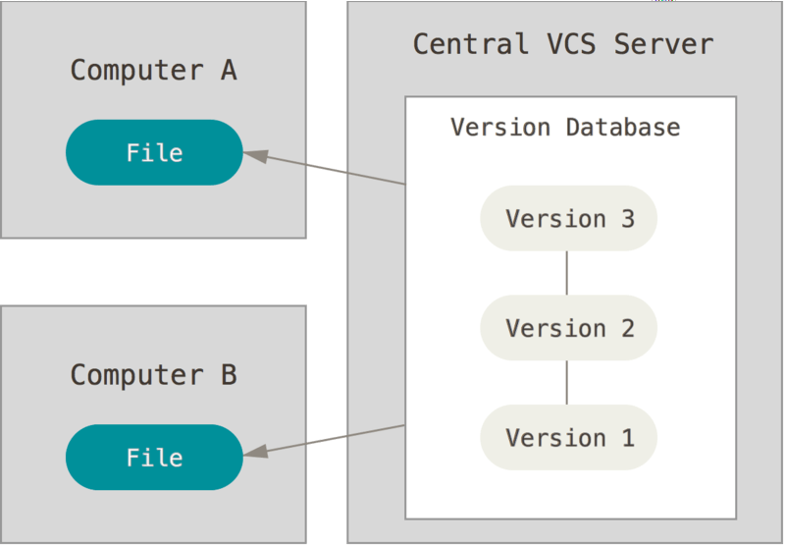
La première catégorie offre une gestion centralisée du code source. Dans ce cas de figure, il n'existe qu'un seul dépôt qui fait référence. Les développeurs se connectent au logiciel de gestion des versions suivant le principe du client/serveur. Cette solution offre les avantages de la centralisation (administration facilitée), mais handicape le travail en mode déconnecté : une connexion au logiciel de SCM est indispensable.
Figure 4 : Architecture d'une gestion centralisée d'un code source

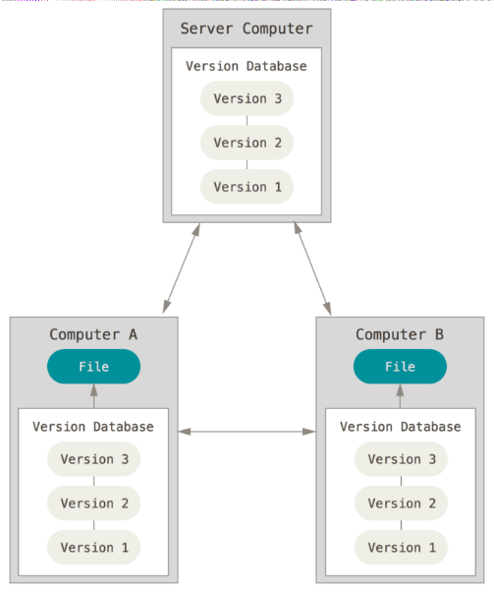
Une seconde catégorie est apparue il y a peu. Elle consiste à voir le logiciel de gestion des versions comme un outil individuel permettant de travailler de manière décentralisée (hors ligne). Dans ce cas de figure, il existe autant de dépôts de code que de développeurs sur le projet. Le logiciel de gestion des versions fournit heureusement un service de synchronisation entre toutes ces bases de code. Cette solution fonctionne suivant le principe du pair-à-pair. Cependant, il peut exister un dépôt de référence contenant les versions livrées.
Figure 5 : Architecture d'une gestion distribuée d'un code source
    - Principaux logiciels de gestion des versions
Il existe de très nombreux logiciels de gestion des versions. Nous n'allons citer que les principaux. Assez ancien, mais toujours utilisé, CVS (Concurrent Versioning System) fonctionne sur un principe centralisé, de même que son successeur SVN (Subversion). Tous deux sont souvent employés dans le monde du logiciel libre (ce sont eux-mêmes des logiciels libres).Les logiciels de SCM décentralisés sont apparus plus récemment. On peut citer Mercurial et surtout Git, que nous utiliserons dans la suite de ce chapitre. Ce sont également des logiciels libres.Microsoft fournit un logiciel de SCM développé sur mesure pour son environnement. Il se nomme TFS (Team Foundation Server) et fonctionne de manière centralisée. TFS est une solution payante.
    - Présentation de Git


Git est un logiciel libre de gestion des versions. C'est un outil qui permet d'archiver et de maintenir les différentes versions d'un ensemble de fichiers textuels constituant souvent le code source d'un projet logiciel. Créé à l'origine pour gérer le code du noyau Linux, il est multilangage et multiplateforme. Git est devenu à l'heure actuelle un quasi-standard.
Figure 6 : Logo de git
      - Fonctionnement
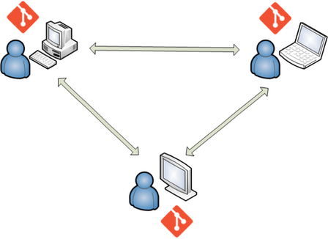
Git rassemble dans un dépôt (repository ou repo) l'ensemble des données associées au projet. Il fonctionne de manière décentralisée : tout dépôt Git contient l'intégralité des données (code source, historique, versions, etc.). Chaque participant au projet travaille à son rythme sur son dépôt local. Il existe donc autant de dépôts que de participants. Git offre des mécanismes permettant de synchroniser les modifications entre tous les dépôts.
Figure 7:Architecture de Git
Un dépôt Git correspond physiquement à un ensemble de fichiers rassemblés dans un répertoire .git. Sauf cas particulier, il n'est pas nécessaire d'intervenir manuellement dans ce répertoire.
Lorsque l'on travaille avec Git, il est essentiel de faire la distinction entre trois zones :
- le répertoire de travail (working directory) correspond aux fichiers actuellement sauvegardés localement ;
- l'index ou staging area est un espace de transit ;
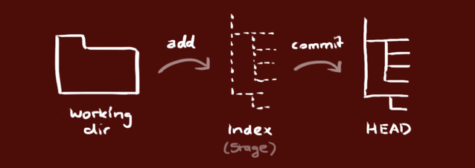
- HEAD correspond aux derniers fichiers ajoutés au dépôt.
Figure 8: Contenu du répertoire .git

      - Principales opérations
Bien qu'il existe de nombreux plugins et autres interfaces graphiques, Git est à la base prévu pour être utilisé sous forme de commandes textuelles. Les principales commandes sont :
- git init : crée un nouveau dépôt vide à l'emplacement courant ;
- git status : affiche les différences entre le répertoire de travail, l'index et HEAD ;
- git add : ajoute des fichiers depuis le répertoire de travail vers l'index ;
- git commit : ajoute des fichiers depuis l'index vers HEAD ;
- git clone : clone un dépôt existant local ou distant ;
- git pull : récupère des modifications depuis un dépôt distant vers HEAD ;
- git push : publie des modifications depuis HEAD vers un dépôt distant.
      - Notion de branche
Une branche permet de travailler de manière isolée sur une problématique particulière. Sa gestion par Git est particulièrement simple et efficace.

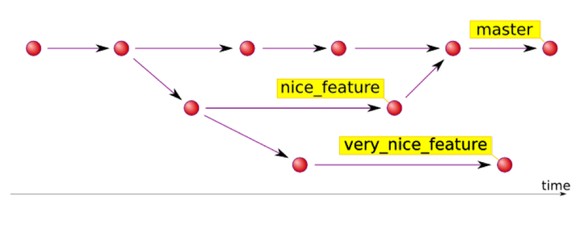
Tout dépôt Git possède une branche par défaut nommée master. On peut ensuite créer de nouvelles branches (git branch), y effectuer des modifications, puis fusionner cette branche avec la branche par défaut (git merge).

Figure 9 : Notion de branche git
      - Travail Collaboratif et Git
La très grande majorité des projets logiciels sont menés par des équipes de plusieurs développeurs. Il est de plus en plus fréquent que ces développeurs travaillent à distance ou en mobilité.
Le travail en équipe sur un projet logiciel nécessite de pouvoir :
- partager le code source entre membres de l'équipe ;
- gérer les droits d'accès au code ;
- intégrer les modifications réalisées par chaque développeur ;
- signaler des problèmes ou proposer des améliorations qui peuvent ensuite être discutés collectivement ;
Pour répondre à ces besoins, des plates-formes de publication et de partage de code en ligne sont apparues. On les appelle parfois des forges logicielles. La plus importante à l'heure actuelle est la plate-forme GitHub. (gitbook, 2017)
      - Présentation de Github
GitHub est une plate-forme web d'hébergement et de partage de code. Comme son nom l'indique, elle se base sur le logiciel Git.

Figure 10: Logo de Github
Le principal service proposé par GitHub est la fourniture de dépôts Git accessibles en ligne. Elle offre aussi une gestion des équipes de travail (organizations et teams), des espaces d'échange autour du code (issues et pull requests), des statistiques, etc.
GitHub est utilisée par pratiquement toutes les grandes sociétés du monde du logiciel, y compris Microsoft, Facebook et Apple. Pour un développeur, GitHub peut constituer une vitrine en ligne de son travail et un atout efficace pour son employabilité.
      - Modèle Economique
Le business model de GitHub est le suivant :
- la création d'un compte et de dépôts publics est gratuite ;
- la création de dépôts privés est payante.
Ce modèle économique est à l'origine de l'énorme popularité de GitHub pour la publication de projets open source.
D'autres plates-formes alternatives se basent sur un modèle différent :
- BitBucket autorise les dépôts privés gratuits, mais limite la taille de l'équipe à cinq personnes ;
- GitLab est une solution open core pour installer sur ses propres serveurs une plate-forme similaire à GitHub.

      - Fonctionnement
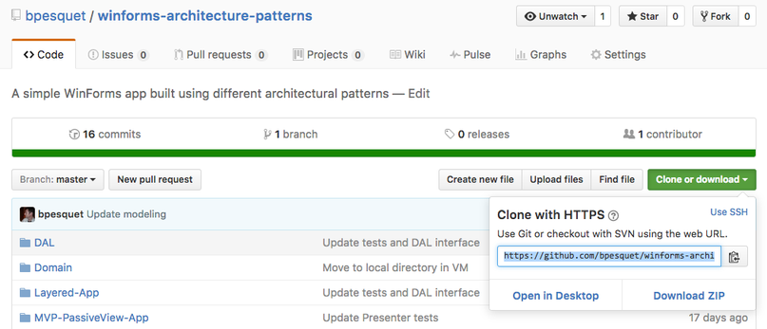
Sur GitHub, un dépôt est associé à un utilisateur individuel ou à une organisation. Il est ensuite accessible via une URL de la forme https://github.com/.../nomDuDepot.git.
Figure 11 : Exemple de dépôt Github
L'organisation du travail en équipe autour de GitHub peut se faire suivant deux modèles distincts.
- Modèle « dépôt partagé »
Ce modèle de travail est bien adapté aux petites équipes et aux projets peu complexes.
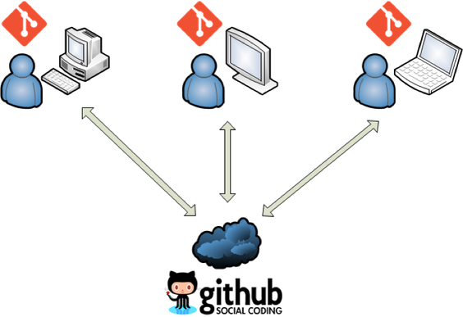
Un dépôt GitHub fait office de dépôt central pour l'équipe. Après avoir obtenu les droits nécessaires, chaque développeur clone ce dépôt (git clone) sur sa machine de travail. Ensuite, chacun peut envoyer ses modifications locales vers le dépôt commun (git push) et récupérer celles des autres membres de l'équipe (git pull).
Figure 12 : Architecture de Github
- Modèle « fork and pull »
Ce modèle plus complexe est utilisé sur des projets de taille importante.
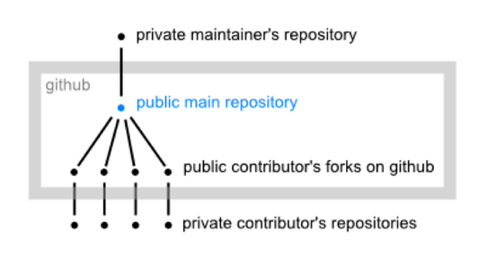
Un dépôt GitHub principal est forké (dévié, détourné ?) par chaque développeur pour en obtenir une copie exacte sur son compte GitHub, puis cloné sur sa machine locale. Les modifications sont pushées (envoyées ?) sur GitHub, puis le développeur émet une demande d'intégration (pull request) pour signaler au responsable du dépôt commun qu'il a effectué des améliorations de son côté. Ce responsable étudie le code ajouté et décide de l'intégrer ou non dans le dépôt principal.
Figure 13: Modèle « fork and pull »

- Issues
Parmi les autres services proposés par GitHub, les issues (« sujets de discussion ») permettent de communiquer autour du projet. Elles sont souvent utilisées pour signaler des problèmes ou proposer des idées.
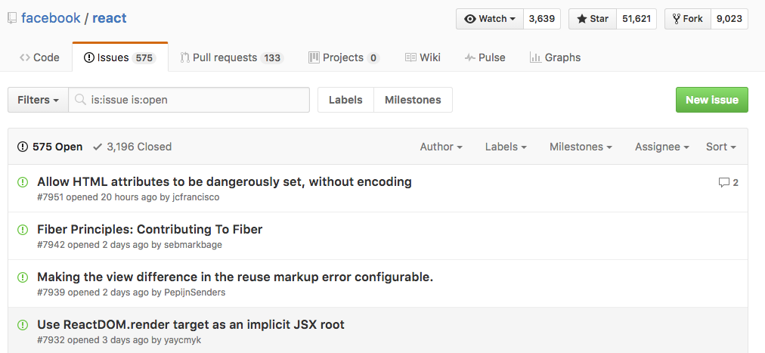
Figure 14:Issue

ANALYSE ET SPECIFICATION DU PROJET

Ce chapitre est consacré à l’analyse et la spécification des besoins .Nous commençons par définir notre Backlog du produit par la suite nous spécifions les besoins fonctionnels et non fonctionnels.
L’analyse de ces besoins nous a permis d’identifier les différentes fonctionnalités et les acteurs du système. Les diagrammes UML résultant de cette analyse sont produits dans la dernière section du chapitre
Backlog du produit
Nous commençons par définir le backlog qui consiste en une liste de fonctionnalités à réaliser. Ces fonctionnalités exprimées sous forme de besoins sont priorisées par le Product Owner ce qui permet d’établir un ordre à respecter lors de la réalisation de l’application
La figure.. Montre le backlog du produit de notre application :
Id | Tâche | Ordre de priorité | Durée | Prédécesseur
1. Organisation du projet
A1 | 1.1. Ajout des informations sur un projet | 1 | 2 | -
B1 | 1.2 Mis à jour des informations sur un projet quelconque | 1 | 2 | A1
C1 | 1.3 Mis à jour des paramètres du projet | 1 | 1
D1 | 1.3. Ajout des informations sur un client | 1 | 2 | -
E1 | 1.4. Mis à jour de l’information sur un projet quelconque | 1 | 2 | C1
F1 | 1.5 Liaison d’un projet à un client | 1 | 1 | D1
G1 | 1.6 Mis en forme du détaille du backlog produit et priorisation des fonctionnalités du backlog. | 2 | 5 | -
H1 | 1.7. Création des épics, features du backlog | 1 | 2 | -
I1
J1 | 1.9.

Identification des acteurs
L’analyse d’une application débute par la détermination de ses différents acteurs. Une étude de l’interaction du système avec son environnement extérieur a permis de dégager principalement :
- L’utilisateur : C’est les personnels de MIRAY GEEK.
- Le product Owner,
- Le scrum Master,
- L’équipe propriétaire,
- Le client de la société,
- L’équipé de projet.

Spécification des besoins
Besoin fonctionnels
Cette étape consiste à répondre à la question à quoi sert notre système. Nous regroupons ces besoins dans les points suivants :
Permettre aux Product Owner de mettre en forme les détails du backlog, c’est-à-dire recenser toute les fonctionnalités de chaque projet.
Permettre aux Product Owner de
  - prioriser les fonctionnalités d’un projet avant chaque planification
  - prioriser les divisions dans le backlog, les épics, features
  - prioriser les stories dans le backlog et dans les sprints,
  - récolter les feedbacks clients,
  - suivre l'avancement de la réalisation du produit,
  - planifier de sprint et préparer les sprints,
  - déclarer les stories comme finies,
  - organiser un daily meeting,
  - organiser un sprint planning,
  - organiser un sprint rétrospectif,
  - gérer les clients, projets, sprints, stories, features,
  - suivre les stories,
  - estimer les stories,
  - mettre à jour les paramètres du projet,
  - activer et désactiver les Apps sur le projet,
  - gérer l’équipe, changer le créateur d’une stories,
Permettre aux Scrum Master de :
  - mettre à jour les paramètres du projet,
  - activer et désactiver les Apps sur le projet,
  - planifier, déplanifier et décaler des stories,
  - créer, activer, arrêter et supprimer des releases,
  - créer, activer, arrêter et supprimer des sprints,
  - exporter un projet,
  - archiver un projet.

Permettre à l’équipe propriétaire de :
- Supprimer une équipe,
- Associer un projet à une équipe,
- Changer d’équipe sur un projet,
- Retirer un équipé d'un projet
Permettre aux clients de :
- visualiser l'avancement du projet,
- Créer des feedbacks sur le produit (des corrections, des améliorations, ect …)
Permettre à l’équipé de projet de:
- Partager des idées, des fichiers entre eux,
- Avoir sa propre note personnelle,
- Publier une actualité dans le site,
- Estimer des stories,
- Créer des tâches,
- Changer l'état d’une tâche.

Besoin non fonctionnels
Outre que les besoins fonctionnels cités précédemment pour bien répondre aux exigences des utilisateurs, le système devra pouvoir assurer les besoins non fonctionnels suivants :
- L’ergonomie et la convivialité : L’application fournira une interface conviviale et simple à utiliser et qui ne requière aucun prérequis, donc elle pourra être exploitable par tout type d’utilisateurs.
- La sécurité : L’accès aux informaticiens n’est possible qu’après vérification des privilèges et des droits d’accès. Ainsi tout utilisateur passera par une phase d’authentification pour pouvoir les services offerts par l’application.
- L’extensibilité : L’architecture de l’application permettra l’évolution et la maintenance.
- Contraintes humaines : Notre solution doit tenir compte des besoins de chaque acteur participant dans la gestion de projet. Elle doit leur faciliter la tâche et assurer leur activité dans les bonnes conditions. Donc notre application doit être facile à utiliser en présentant des interfaces ergonomiques.

PLANIFICATION DU PROJET
Avant de démarrer un projet, il est nécessaire de le définir et de le planifier afin de bien le piloter et d’atteindre les objectifs du cahier de charges. La planification d’un projet consiste à identifier les taches, estimer leurs charges, les ordonnancer afin d’organiser des ressources humaines et matérielles qui permettront d’atteindre avec succès les buts et les objectifs dans les délais.
Dans ce chapitre nous présentons d’abord la notion de planification du projet en particulier le principe de découpage structurel et temporel. Nous détaillons par la suite le plan de notre travaille. Le résultat d’un découpage selon les normes en vigueur de la gestion de projets.

  - Planification du projet
La condition pour réussir toute entreprise réside dans une planification systématique orientée vers l’objectif, établi sur la base du plan d’exécution de projet. La planification doit être réalisée soigneusement, progressivement et conformément aux possibilités, si on veut atteindre les objectifs du plan d’exécution de projet.
La planification n’est pas un processus statique mais dynamique. Dans la phase de planification, l’apparition de nouveaux éléments tout au long des étapes successives nous oblige souvent à modifier les données fixées au début.
Les objectifs de la planification d’un projet sont les suivants :
- Etre capable, à l’aide d’exemples, de décrire les rapports existants entre les principaux instruments de planification
- Etre apte de diviser de manière judicieuse un projet simple en sous parties.
- Etre capable de concevoir un plan de structure pour un projet.
- Savoir si une planification du déroulement et des détails a été effectuée dans sa totalité,
- Planifier les ressources étape par étape,
- Concevoir la planification des couts pour un projet,
- Proposer une organisation répondant aux exigences,

Principe de découpage d’un projet
Le découpage d’un projet consiste à éclater le projet en différents lots d’activités, afin d’obtenir des sous-ensembles dont la complexité est plus facilement maitrisable et de suivre efficacement le projet et l’atteinte de la qualité. Pour assurer le découpage d’un projet. Il existe trois normes internationales.
- Découpage en sous-projets ou sous-systèmes,
- Découpage des travaux en tâches :il s’agit de découper les travaux en taches, phases ou parties. En General, cette décomposition est représentée sous la forme d’une arborescence,
- Répartition des rôles et responsabilités. Cette organisation permet de définir :
  - Qui fait quoi ?
  - Qui est responsable de quoi ?
  - Qui est responsable de qui ?
- Décomposition en sous-projets ou systèmes
C’est la première étape dans la planification basée sur le produit. Décomposer un produit en sous-produits permet de clarifier et d’identifier tous les travaux nécessaires à sa création. Les objectifs de cette étape sont les suivants :
- Identifier les produits demandés par les clients,
- Identifier les produits supplémentaires nécessaires pour construire et soutenir les produits à la clientèle.
- Construire un consensus sur les meilleures catégories de produits qui doivent être utilisés pour générer des idées sur ce que les produits doivent être créés ou obtenus.
Donc la décomposition en sous projets est un moyen d’établir les exigences des clients sous forme d’arborescence.
Figure
- Découpage des travaux en tâches
Il s’agit d’un processus de découpage dans lequel un projet complexe est divisé en petites unités de travail qui peuvent être facilement gérées. Une tache ou une activité a les caractéristiques suivantes :
- Elle a généralement un but unique et peut être gérée comme une entité distincte,
- Elle à une date de début et une date de fin spécifique,
- Elle nécessite des ressources clairement définies.
La décomposition en taches est alors un organigramme de taches ou de lots de travaux permettant d’identifier de manière arborescente et exhaustive l’ensemble des activités d’un projet afin d’en maitriser les coûts, les délais et les performances.
Figure
Pour présenter l’enchainement des taches, nous nous sommes basés sur le diagramme de Gantt.
Diagramme de Gantt
Le Diagramme de Gantt est l’un des outils de planification le plus utilisé. Cet outil permet de situer les tâches à accomplir dans le temps. Il permet de restreindre les délais, grâce à la possibilité de chevauchement des taches qu’offre son tracé. La construction du Gantt retient en abscisse, le temps nécessaire à l’exécution des Operations. A l’ordonnée, on représente soit les taches soient les ressources affectées aux différentes opérations.

Répartition des rôles et responsabilités.
C’est une structure permettant d’identifier les rôles et les missions des différents entités d’organisation d’un projet. Elle regroupe donc le découpage en taches et les noms des responsables de ces tâches.
- Planning de notre projet
Nous abordons dans cette partie, la planification de notre projet en nous basant sur les différentes normes de découpage Les différents organigrammes ont été réalisés avec (MatchView MindView). Nous détaillons tout d’abord le découpage en sous-produits et ensuite le découpage en taches. L’organigramme de la répartition des rôles n’est pas présenté vue que nous avons effectué toutes les taches sans l’intervention d’autre personnes.
Nous terminons avec le planning de notre travail tout au long du du développement de notre application de gestion de projet. La planification est sous forme d’un diagramme de GANTT.
Décomposition en sous- produits
Notre projet s’interesse à la ….
Décomposition en taches
Grace au découpage en tâches, nous avons pu décomposer les différents sous-produits en éléments pour avoir une vue plus détaillée sur chacun de ces modules pour faciliter notre travail lors de la phase de réalisation. La figure ?? Montre les tâches élémentaires des différents modules à développer en tenant compte de leurs enchainements.
Enchainement des taches
La figure illustre le diagramme de GANTT présentant le planning du développement des différents modules et des taches qui les composent.

D’après la figure présentant le diagramme de GANTT nous pouvons constater que la plupart des tâches de notre application se déroulent d’une manière séquentielle.

Dans ce chapitre, nous avons présenté la démarche de découpage d’un projet nécessaire pour la planification du travail. Nous avons abordé les différentes normes assurant un suivi efficace du projet. Et finalement, Nous avons appliqué cette décomposition dans notre projet qui nous a permis de déduire les sprints de notre application.
Le prochain chapitre est consacré à l’analyse des besoins dans lequel on va définir le BACKLOG de notre produit ainsi que la présentation des besoins fonctionnels et non fonctionnels.

CONCEPTION DU PROJET

PARTIE 3 : REALISATION

SPECIFICATION DES OUTILS DE REALISATION

MISE EN ŒUVRE ET IMPLEMENTATION

PRESENTATION DE L’APPLICATION DEVELOPEE

CONCLUSION
Le présent mémoire est le résultat du stage que nous avons effectué lors de ce dernier 6 mois, durant laquelle nous avons pu mettre en pratique les connaissances théoriques acquises durant la formation au sein de l’Ecole de Management et d'Innovation technologique. Bien que nous ayons vécus des difficultés pendant le stage, nous avons arrivées a réalisé et atteindre les objectifs mise au début du stage.
Tout d’abord, on a entamé notre étude par des réunions effectué dans la société MIRAY GEEK Fianarantsoa qui est une étape cruciale et nécessaire pour mieux assimiler le système déjà existant. Ensuite nous avons procédé à l'analyse qui a permis la conception, nous avons utilisé UML comme langage de Modélisation et SCRUM comme méthode utiliser pour planifier et organiser de notre projet. Enfin, l'implémentation, qui nous a permis de développer notre application en tenant compte de l'architecture matérielle et l'environnement logiciel.
De ce qui précède, il est difficile de prétendre avoir eu une solution idéale, toutefois nous espérons avoir répondu tant soi peu à notre problématique et confirmé nos hypothèses et dans ce qui suit nous allons essayer de lister des perspectives de notre système. Autrement dit, nous allons présenter les améliorations qui peuvent y être apportées. Ces améliorations sont mentionnées ci-après :
  - Comme l’application est une application de gestion de projet pour une société, il serait bien d’ajouter un partie de gestion financier, c’est-à-dire tous ce qui concerne les entres et les sorties d’argent, c’est-à-dire les bénéfices et les dépenses de la société.
  - En plus de cela, on pourrait aussi mettre un système qui permet de savoir le taux de productivité de chaque équipé en prenant compte de la vitesse avec la quel il effectue une tache.
  - Aussi, il serait super de faire de cette application une application de gestion d’entreprise, c’est-à-dire d’ajout des fonctions de gestion de congés, de gestions d’absence, ect … Comme ça l’entreprise gérer toutes ses activités dans une seule application.

BIBLIOGRAPHIE

(s.d.). Récupéré sur https://agiliste.fr/introduction-methodes-agiles/
Myagile Partner . (2020, 4 16). Récupéré sur Myagile Partner : https://blog.myagilepartner.fr/index.php/2018/05/22/user-story-agile/
Crozat, S. (s.d.). librecours.net. Récupéré sur https://librecours.net/module/bdd/mod1/mod1c22.xhtml
Crozat, S. (s.d.). Présentation d'UML. Récupéré sur librecours.net: https://librecours.net/module/bdd/mod1/mod1c21.xhtml
developpez. (2017, 07 10). Récupéré sur developpez: https://bpesquet.developpez.com/tutoriels/introduction-genie-logiciel/
gitbook. (2017). Récupéré sur gitbook: https://ensc.gitbook.io/genie-logiciel/06-gestion-versions
Pesquet, B. (1, Juin 2020). Récupéré sur https://bpesquet.developpez.com/tutoriels/introduction-genie-logiciel/

ANNEXES

ANNEXE A

